Tarea para SI10.
Ejercicio1: Seguir los pasos del Punto 1.1 de los contenidos de la unidad, para configurar 2 máquinas en Linux.
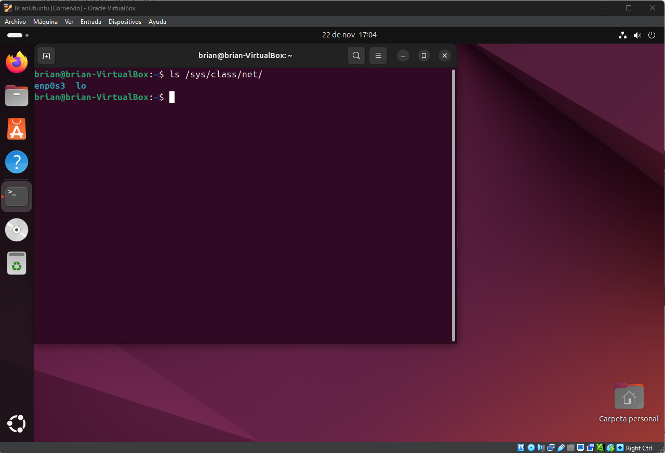
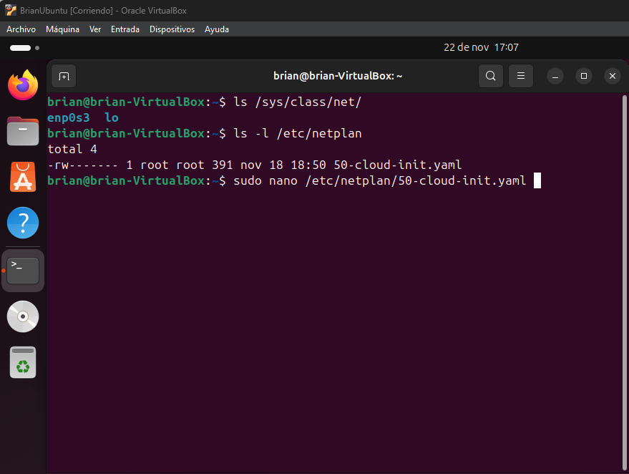
Para esto empezamos mirando como se llama nuestra tarjeta de red con el siguiente comando
Luego accederemos al fichero donde se pone la configuracion de red accederemos a el con el siguiente comando

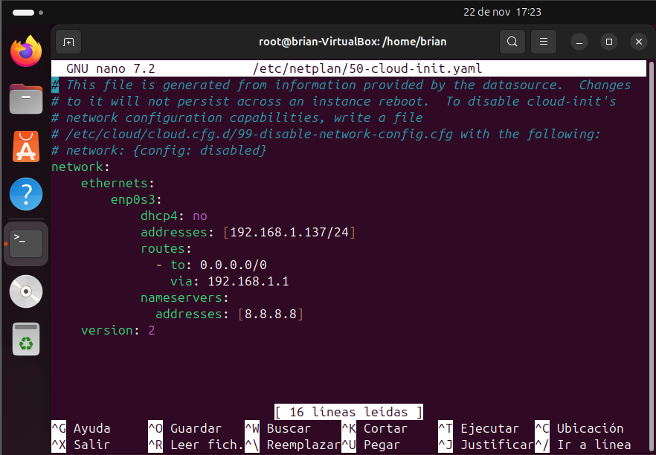
Una vez dentro tendremos que añadir varios parametros asi como introducir manualmente la ip, mascara y servidores dns
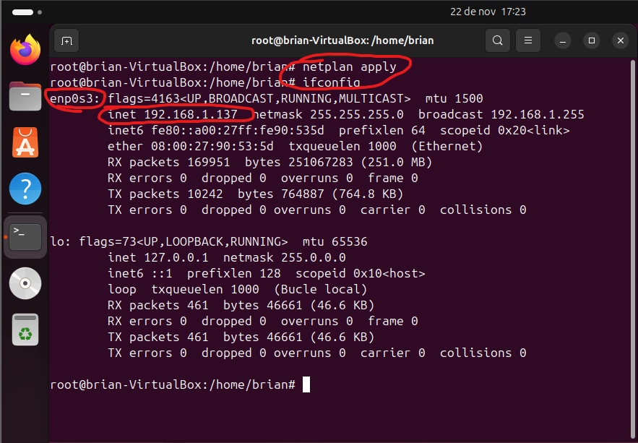
Luego ejecutaremos la siguiente linea para aplicar los cambios en el sistema y nos aseguramos de que se hayan aplicado

Ejercicio2: Seguir los pasos del Punto 2 de los contenidos de la unidad. Instalar Samba, configurar y compartir los mismos recursos que hay en los apuntes. Realizar la conexión desde máquina Windows o desde otra máquina cliente Linux. (ver)

Para la instalacion de samba utiliazaremos el siguiente comando
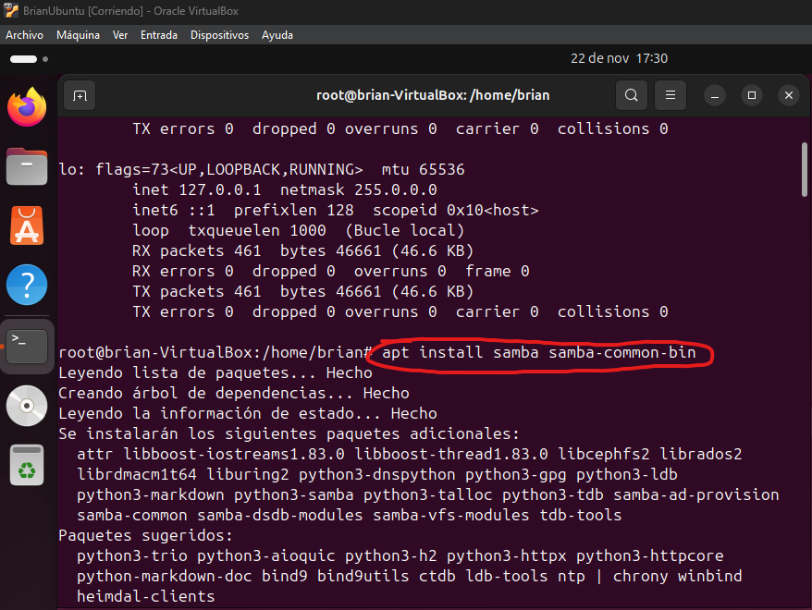
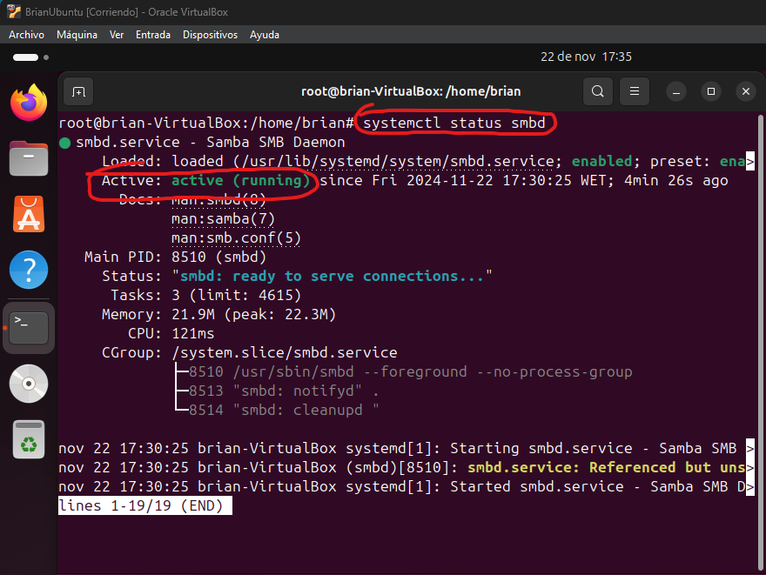
Ahora comprobaremos si samba esta activo con el siguiente comando

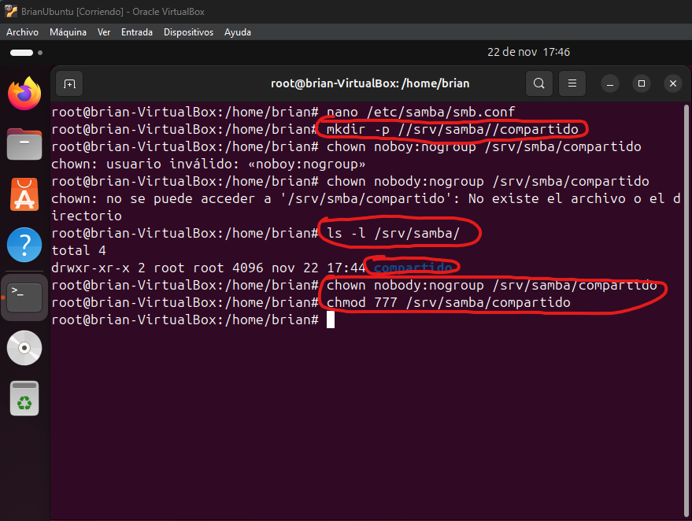
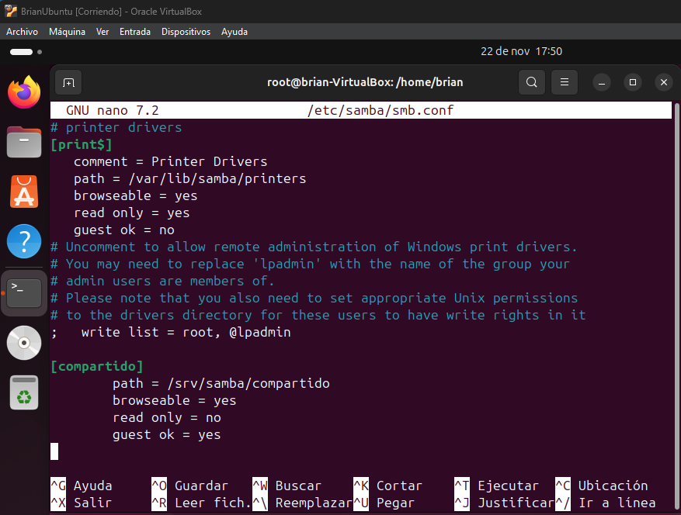
Ahora crearemos la carpeta que vamos a compartir y le damos los permisos para que los usuarios puedan acceder a ella
la
Ahora configuraremos el samba añadiremos la siguente configuracion al final archivo de samba

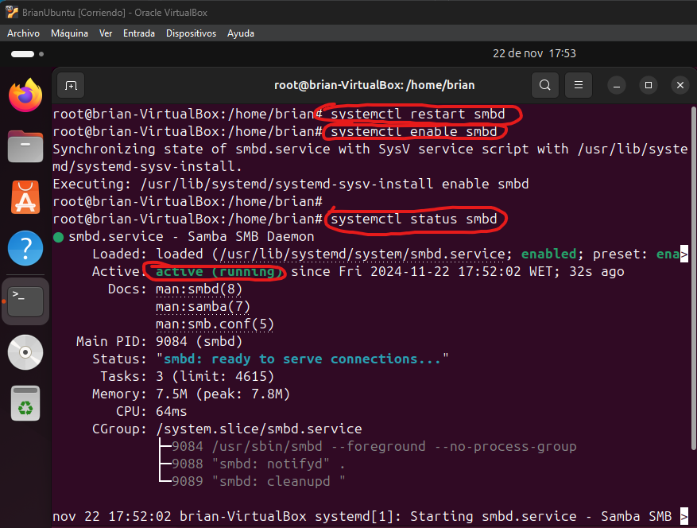
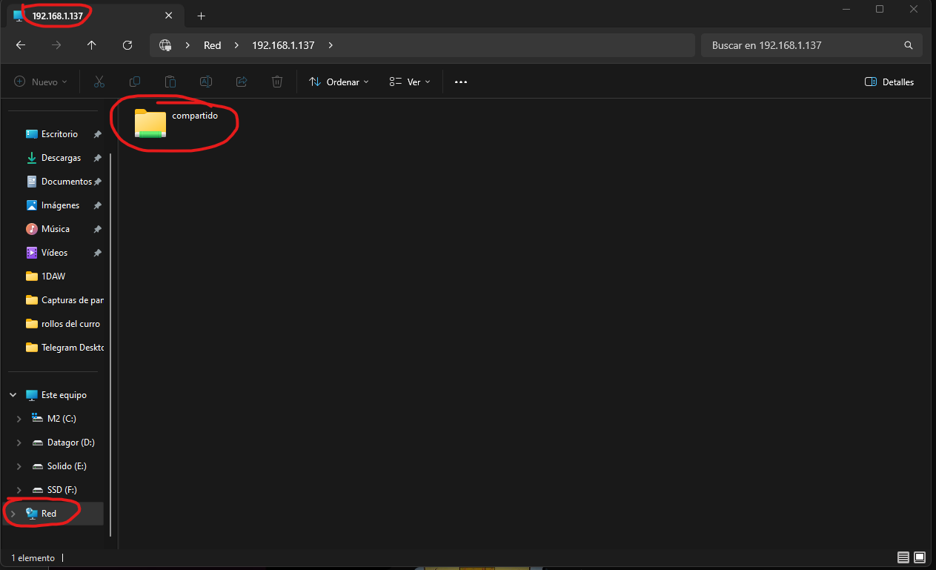
Ahora vamos a reiniciar el samba y comprobar si la configuracion esta correcta
Ahora utiliare mi windows 11 del pc principal para acceder a la carpeta para ello vamos al explorador de archivos del w11 y ponemos la ip de la maquina donde esta la carpeta

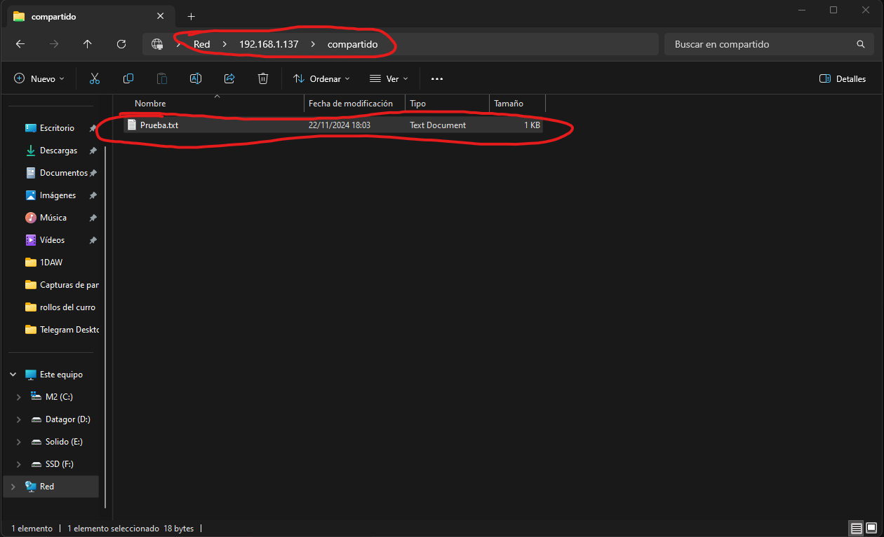
Ahora solo y por comprobar que funciona creare un archivo txt desde mi maquina w11 y hare un ls -l dentro de la carpeta compartida
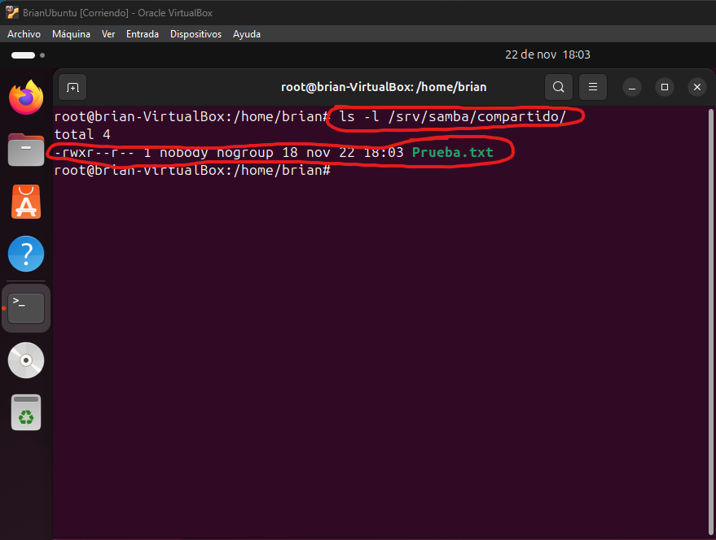
Como se puede comprobar en la siguiente imagen funciona perfectamente

Ejercicio 3: Seguir los pasos del Punto 4 de los contenidos de la unidad
Lo primero que haremos sera instalar el paquete ssh
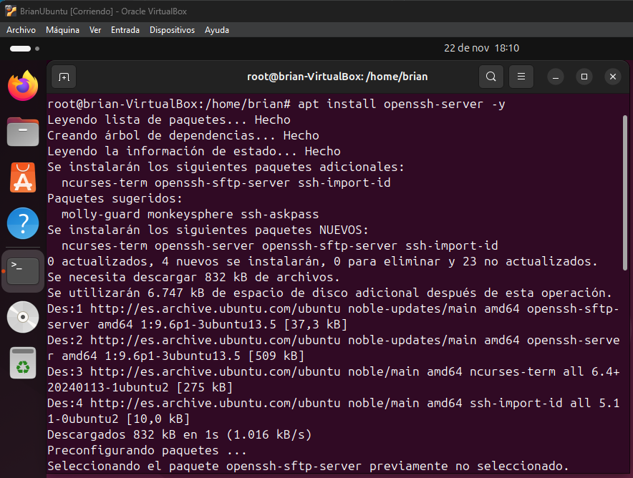
Ahora verificamos que este funcionando
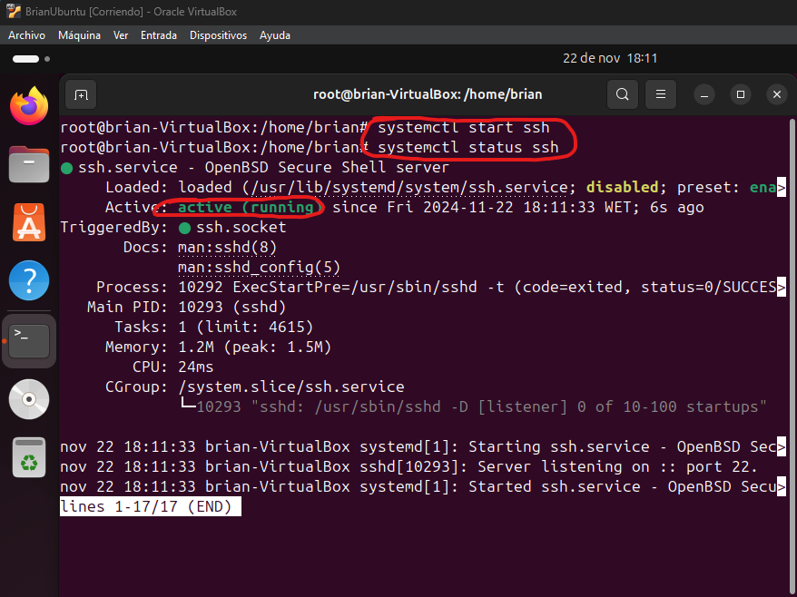

Ahora enteoria para seguir con la tarea tendiramos que conectarnos con otro cliente linux yo me voy a conectar con mi cliente de w11
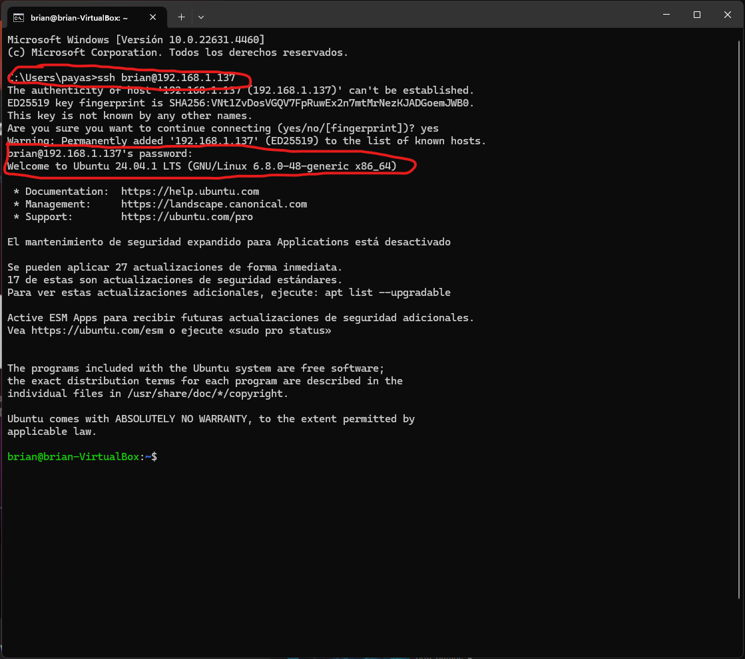
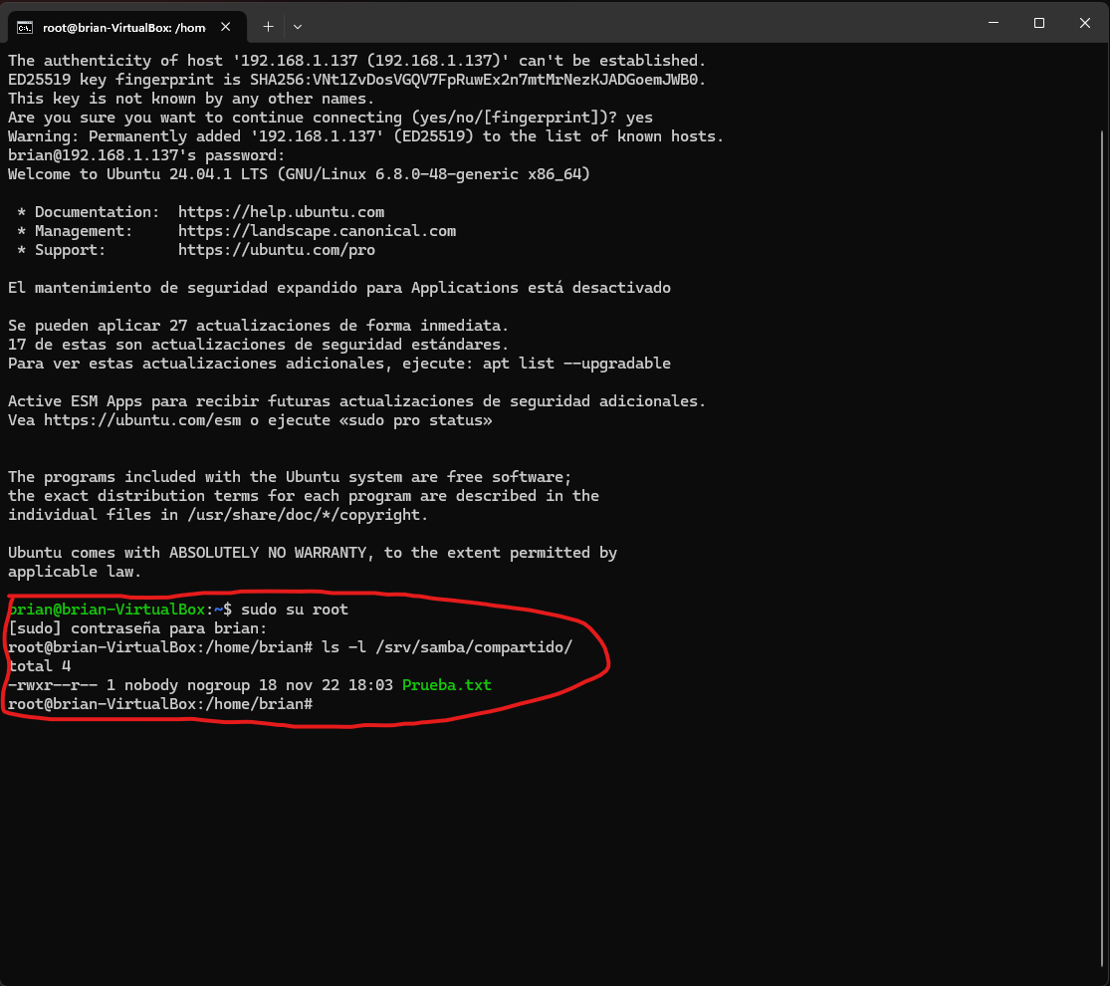
Como se puede observar en la imagen me he podido conectar a la maquina de ubuntu desde mi pc principal ahora voy a ver la carpeta conpartida como si fuera root desde w11

ahora voy a copiar el archivo del servidor desde mi cliente w11
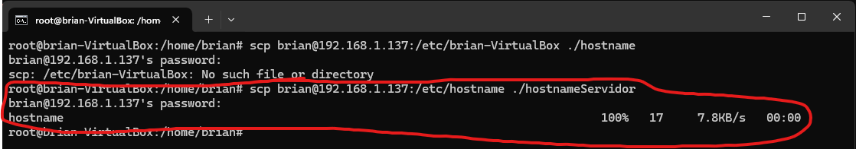
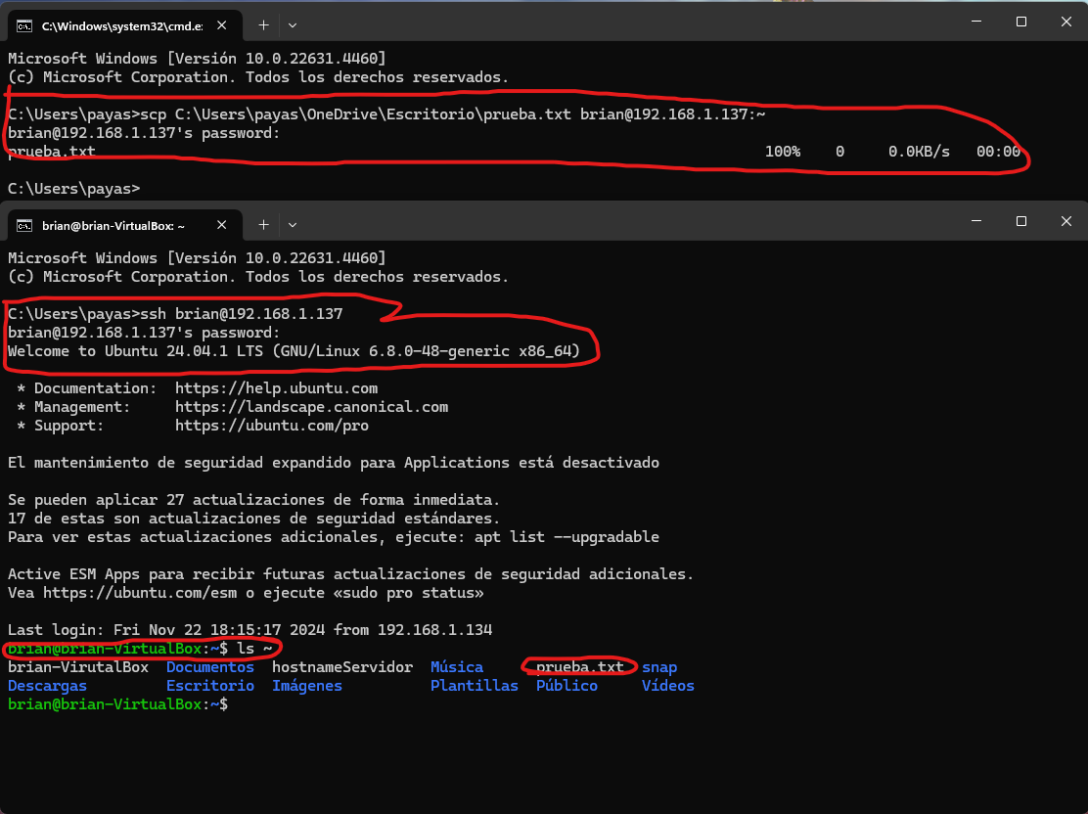
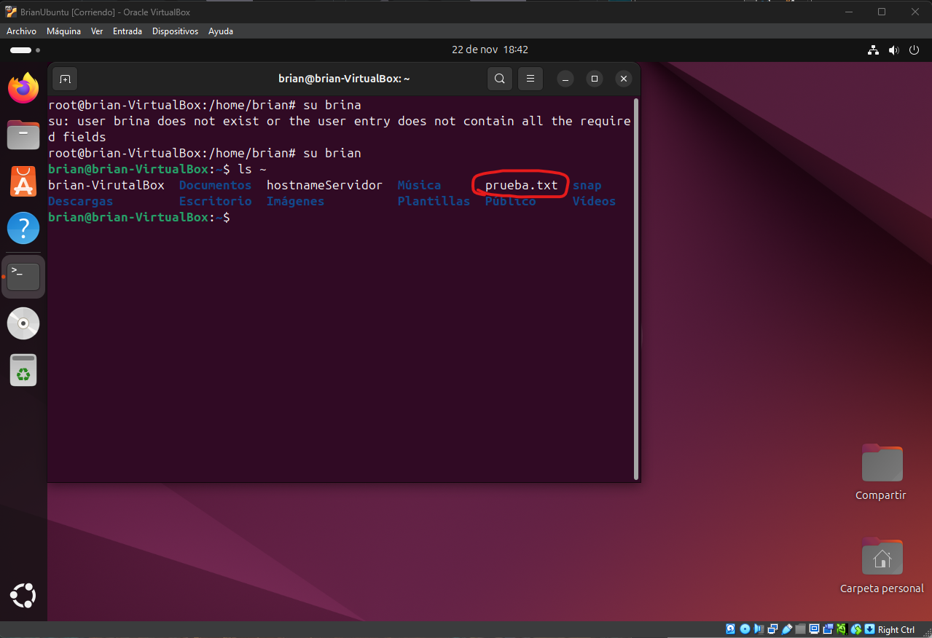
Ahora desde mi escritorio voy a crear un archivo que se llame prueba y lo voy a mover desde w11 al linux con ssh

Ejercicio 4: Realizar un mapa conceptual en el aparezcan los comandos vistos y usados en esta actividad, agrupados por sus funcionalidades. Debe aparecer el nombre del comando, indicar para qué sirve y un ejemplo.
